## 图标字体(iconfont)简介

## 淘宝网 图标字体(iconfont)

图标字体的兴起，一定程度会替代精灵图。

**优点：**

扁平化设计

兼容性好，从ie4就开始支持，几乎所有的浏览器都支持

其实就是文字，所以修改非常方便，可以用修改文字的方式修改

加载速度更快。

**缺点：**

只能是纯色

## 怎么使用图标字体

### 先去网上下载我们需要的字体图标。

国外：

<https://icomoon.io/>

<http://www.bootcss.com/p/font-awesome/>

国内： iconfont.cn 阿里巴巴字体库

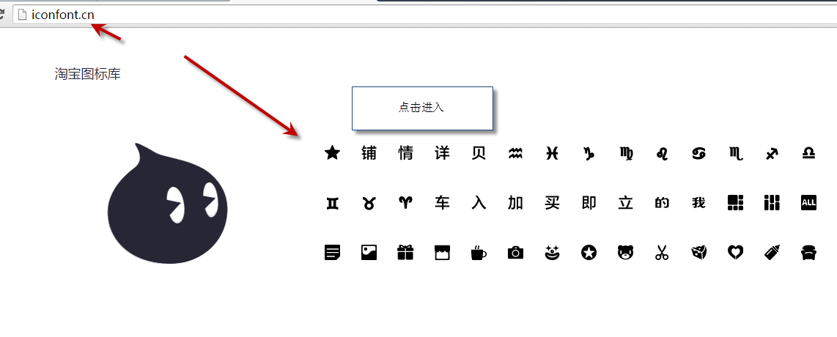

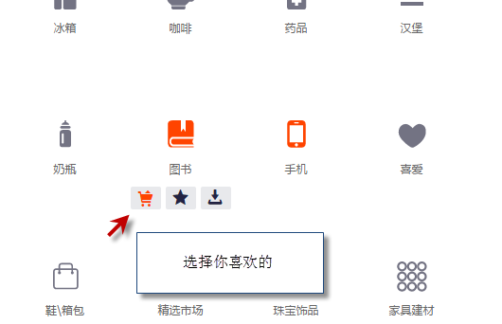

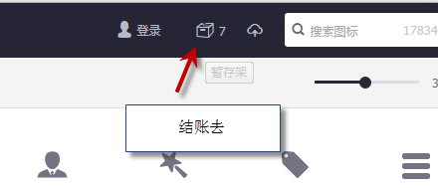

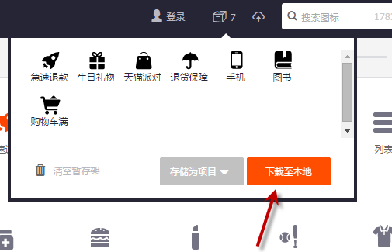

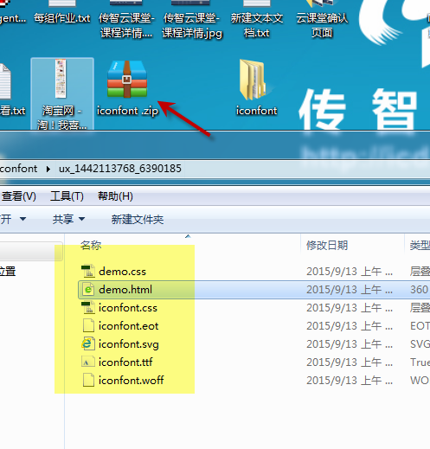

放入我们的站点内。

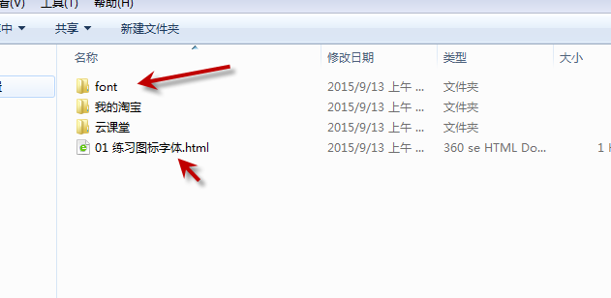

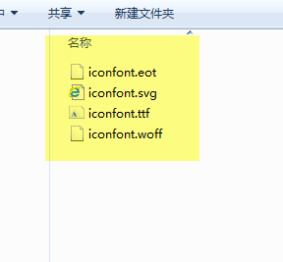

### 先声明字体库

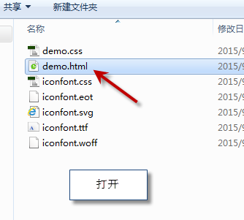

@font-face {font-family: 'iconfont';

src: url('iconfont.eot'); /* IE9*/

src: url('iconfont.eot?#iefix') format('embedded-opentype'), /* IE6-IE8 */

url('iconfont.woff') format('woff'), /* chrome、firefox */

url('iconfont.ttf') format('truetype'), /* chrome、firefox、opera、Safari, Android, iOS 4.2+*/

url('iconfont.svg#iconfont') format('svg'); /* iOS 4.1- */

}

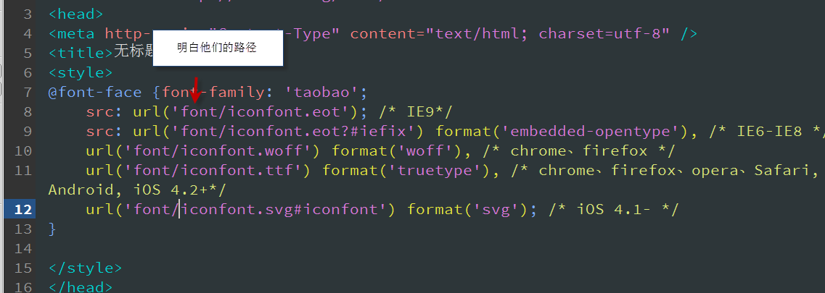

### 使用图标字体

